承德滦平县光伏加电取暖改造工程
60MW屋顶分布式光伏发电项目监理周报
2022年4月第3期
建设单位：润沐（滦平）新能源发展有限公司 | 填报周期：2022年4月15日至2022年4月21日
一、项目总体建设进度汇总：
1、大屯镇支架、组件累计安装完成87户，逆变器、并网箱累计安装完成69户；
2、虎什哈镇支架、组件累计安装完成118户，逆变器累计安装完成76户。
二、本周工程建设工作内容及完成情况
1.虎什哈镇14个户用电站自检验收，收集照片上传至天润新能系统，2名管理人员；
2.大屯镇29个户用电站自检验收，收集照片上传至天润新能系统，2名管理人员；
3.张百湾供电所对大屯镇户用电站进行并网前的验收。
- 下周计划主要工作内容：
1.大屯镇户用电站交流电缆敷设，电表安装。

填报人： 贲振军 审核人： 徐耀生 时 间： 2022 年 04月 21日

工程现场照片：（含文字描述）
文字  描述 | 大屯镇户用电站防雷接地验收 | 大屯镇户用电站防雷接地电阻实测
照片 | 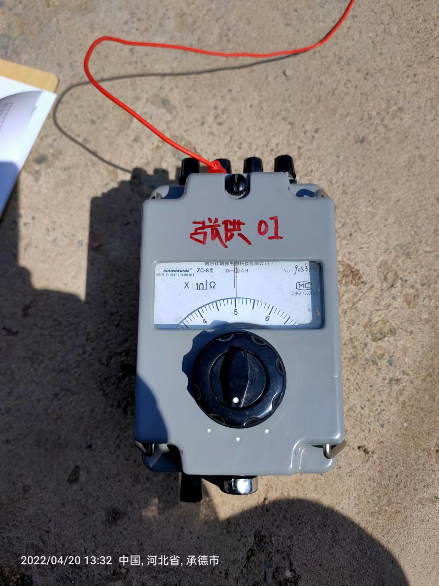 | 